**Техническая документация**

программа «Электронный секретарь»  
  
  
  
  
  
  
  
  
  
  
  
  
  
  
  
  
  
**Москва, 2015**

**1. Цель проекта**

Создание модуля для контроля и записи мероприятий, предупреждения в реальном времени о плановых мероприятиях.

**2. Архитектура системы**

* Модуль БД
* Модуль Сервер
* Модуль Connector
* Программный модуль

**2.1 Модуль БД**

*Модуль БД* (свободная реляционная система управления базами данных) интерфейс модуля реализован через MySQL WorkBench.

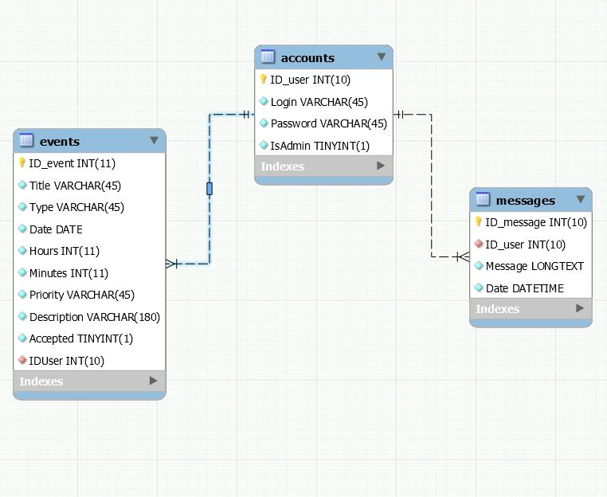

**2.1.1 Структура БД**

Структура БД представлена тремя таблицами: Events, Accounts, Messages.

Таблица Events содержит следующие поля:

* ID_evenet (int)– id события.
* Title(varchar)- название события.
* Type(varchar)- тип события.
* Date(date)- дата проведения события.
* Hours(int)- время начала (часы).
* Minutes(int)- время начала (минуты).
* Priority(varchar)- приорите события.
* Description(varchar)- описание события.
* Accepted(tinyint)- 0/1 рассматриваемое/принятое событие.
* IDUser(int) –id юзера отправившего заявку.

Таблица Accounts содержит следующие поля:

* ID_User(int)-id пользователя.
* Login(varchar)- логин для входу в систему.
* Password(varchar)- пароль для входа в систему.
* IsAdmin(tinyint) – 0/1 является ли пользователь администратором.

Таблица Message содержит следующие поля:

* ID_Message(int)-id сообщения.
* ID_User(int)-id юзера которому нужно отправить сообщение.
* Message(longtext)- текст сообщения.
* Date(datetime)- дата отправки сообщения.

**2.2 Модуль Сервер**

Модуль «Сервер» предназначен для приема информации, организации хранения данных в подключаемых таблицах баз данных, организации взаимодействия всех модулей системы.

Модуль Сервер- служба Windows через которую осуществляется соединение и работа с БД. Запуск/остановка сревера через MySQL WorkBench.

Сервер выполняет следующие функции:

* Организует взаимодействие всех модулей комплекса.
* Организует хранение данных и таблиц во внешней базе данных.
* Является центральным звеном в структуре комплекса.

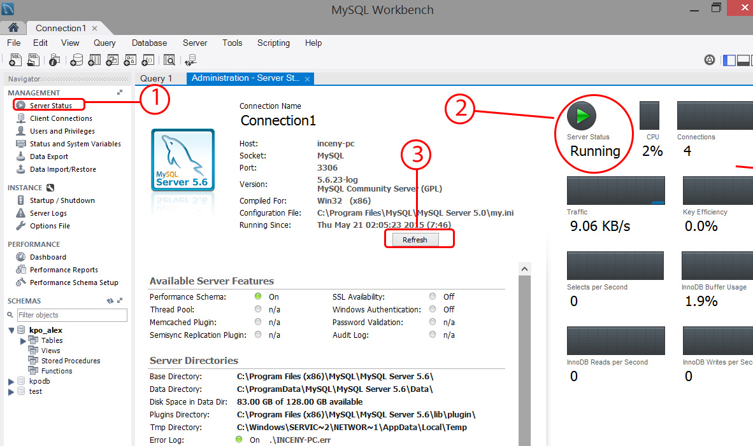

Для запуска сервера необходимо открыть MySQL WorkBench, перейти на вкладку Server Status, нажать на кнопку Run.

На вкладке Server Status отображается: текущий статус сервера (Running/Stop), загрузку процессора, количество подключений, трафик.

Для обновления данных о сервере, необходимо нажать кнопку Refresh.

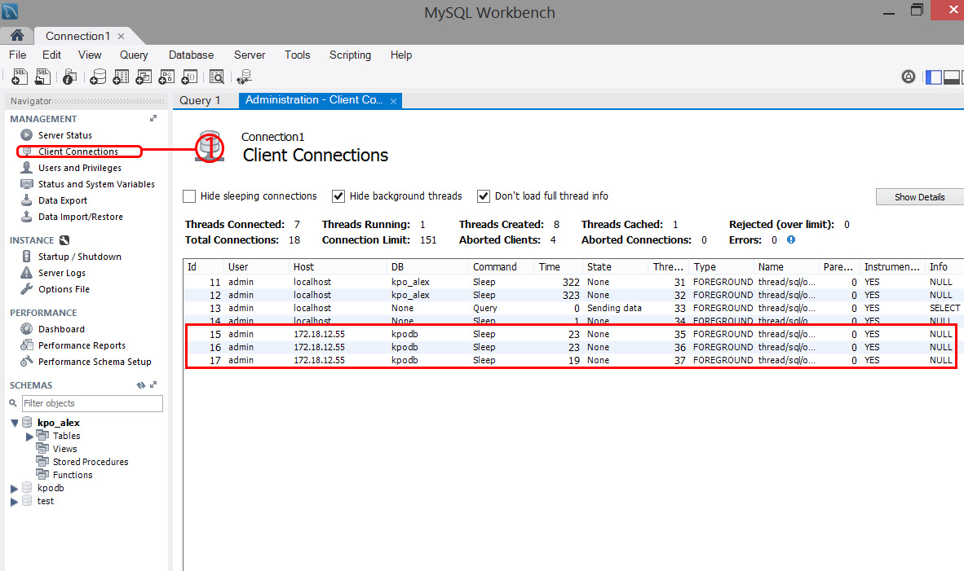

Для просмотра полной информации о текущих подключениях необходимо перейти на вкладку Client Connection. На ней мы видим имена пользователей, их ip, к какой БД они подключены.

**2.3 Модуль Connector**

Модуль Connector ***–***набор библиотек в которых храянтся классы управления, соедениения/отключения с БД и сервером. MySQL.Data, MySQL.Data.Enity, MySQL.Fabric.Plugin, MySQL.Web. Интерфейс данных библиотек вызывается в Visual Studio 2010.

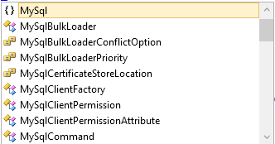

**2.4 Программный модуль**

Форма авторизации пользователей. Осуществляет доступ к приложению “Электронный секретарь”.

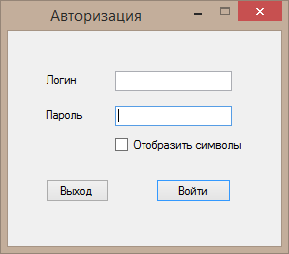

Форма сегодняшние события. Отображает название всех событий и время их начала на сегодняшний день.

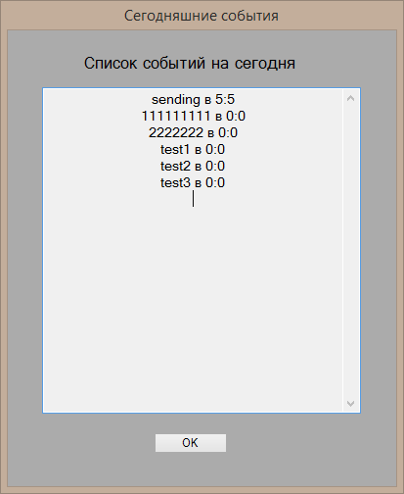

Главная форма. Форма отображает все события хранящиеся в БД(вкладка Утвержденные события).

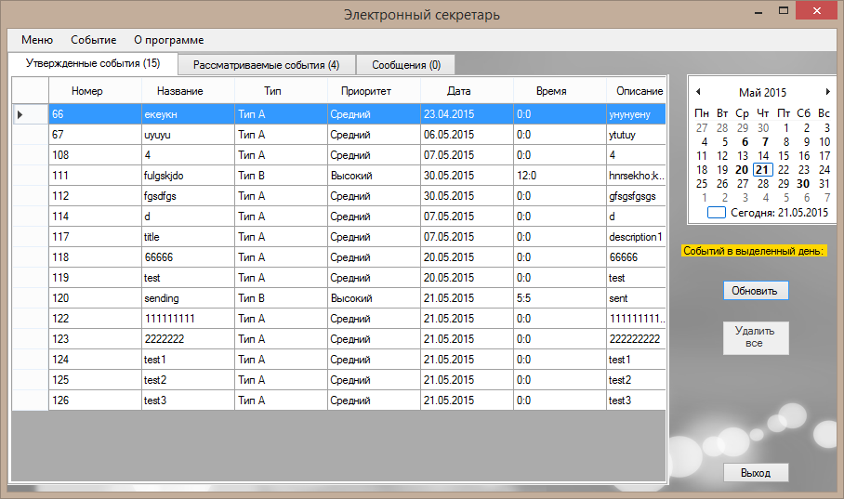

Визуализация событий для конкретной даты(вкладка Утвержденные события).

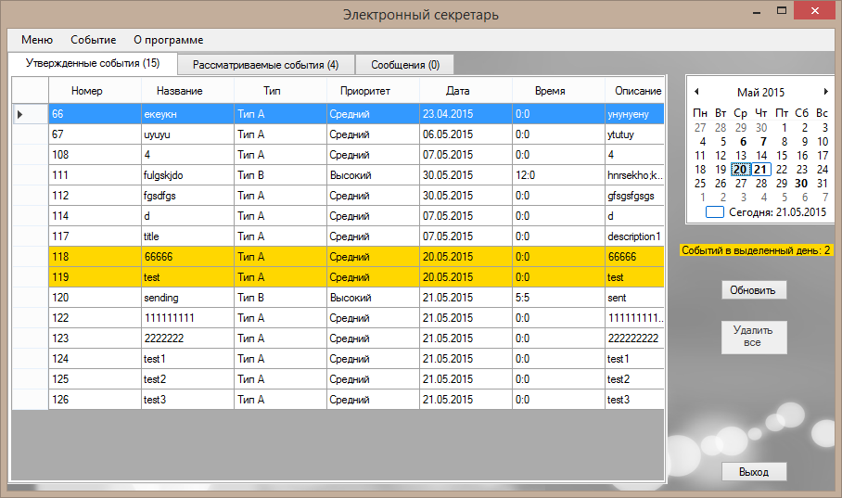

Вкладка Рассматриваемые события на Главной форме отображает список событий, которые еще не были утверждены Администратором.

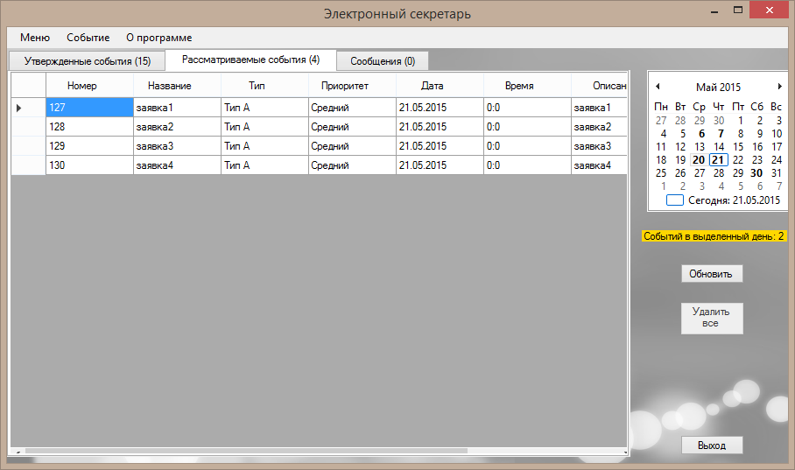

Вкладка Сообщения на Главной форме отображает список сообщений отправленных пользователю.

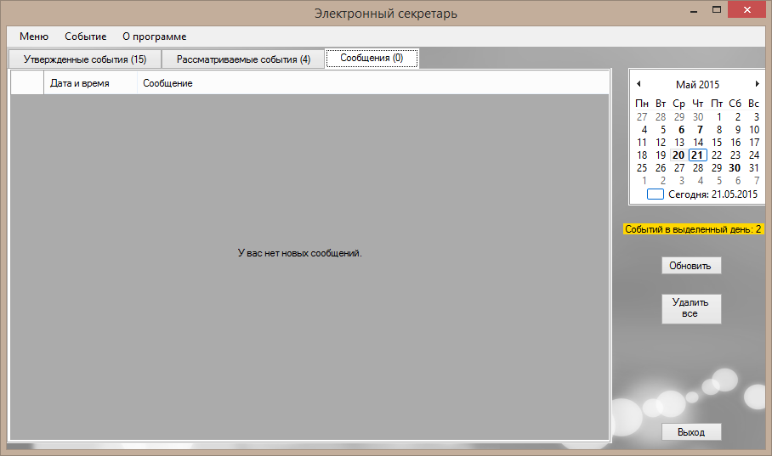

Форма добавления нового события. Заявка на добавление нового события.

